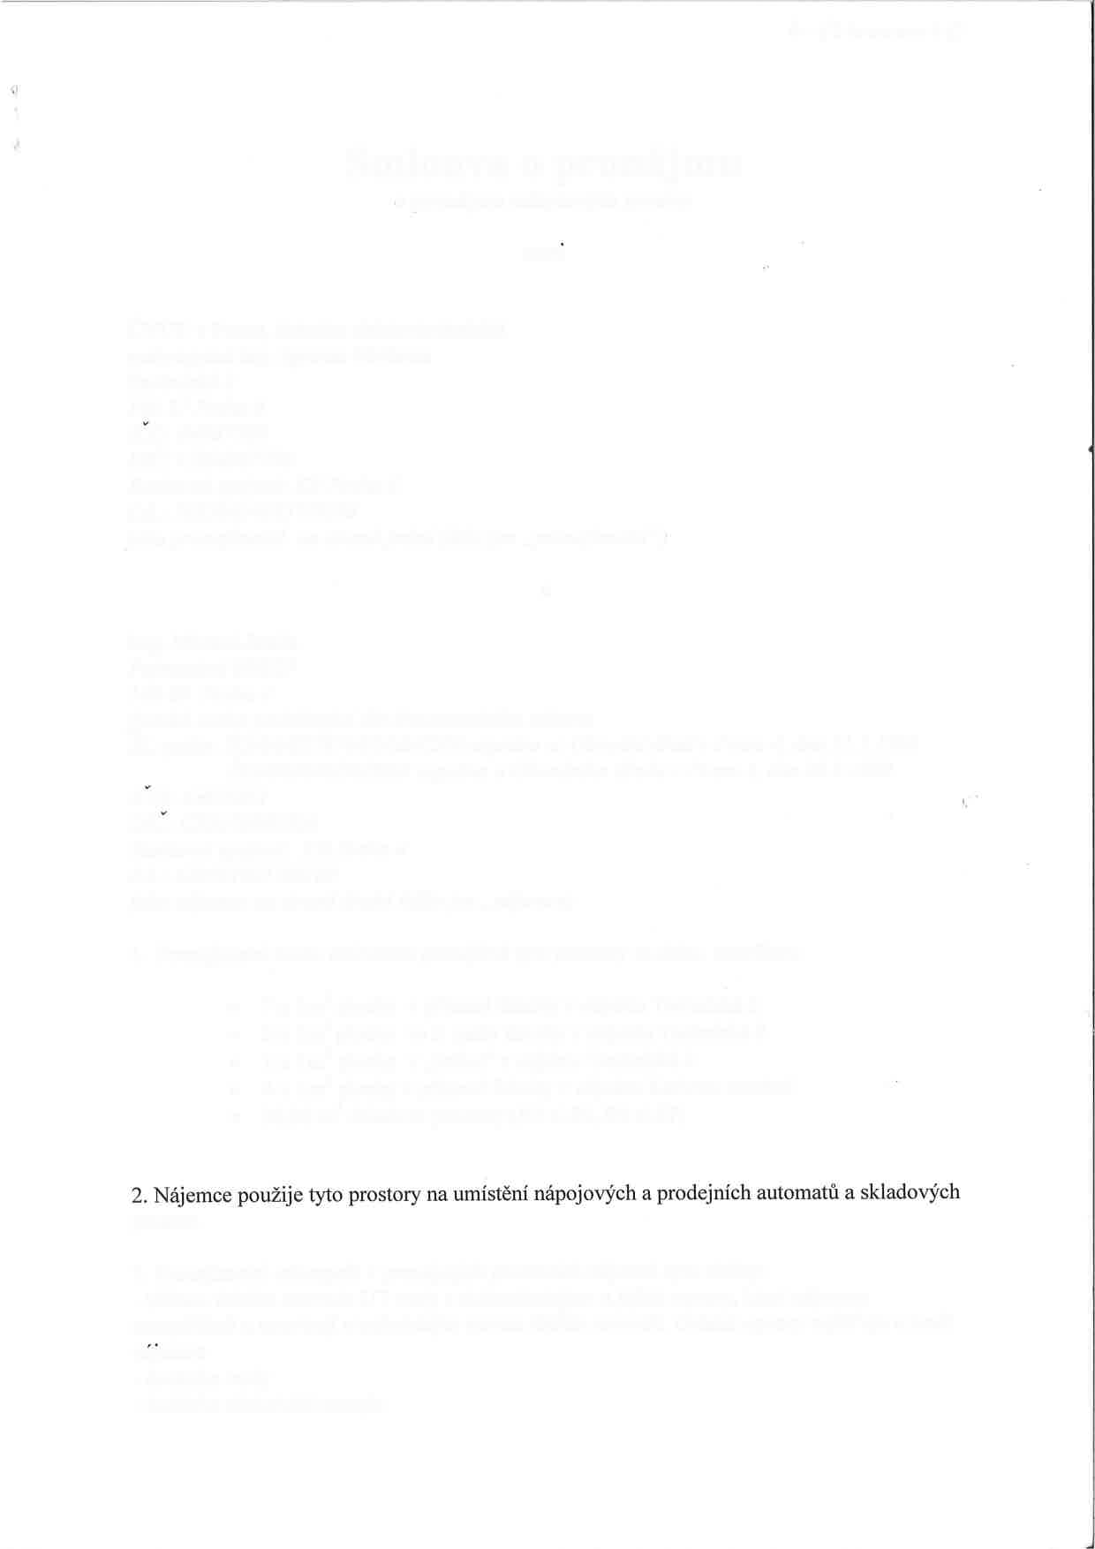
Smlouva o pronájmu
o pronájmu nebytových prostor
mezi
ČVUT v Praze,fakulta elektrotechnická
zastoupená Ing. Igorem Mrázem
Technická 2
166 27 Praha 6
IČO: 64807700
DIČ: CZ64807700
Bankovní spojení: KB Praha 6
č.ú. : xxxxxxxxxxxxxxxxxxxxxxxxxxxxxxxxxx
jako pronajímatel na straně jedné (dále jen ,,pronajímatel")
1. Pronajímatel touto smlouvou pronajímá tyto prostory na dobu neurčitou:
- 7 x 1m² plochy v přízemí fakulty v objektu Technická 2
- 2 x 1m² plochy ve 2. patře fakulty v objektu Technická 2
- 1 x 1m² plochy v “krčku" v objektu Technická 2
- 4 x 1m² plochy v přízemi fakulty v objektu Karlovo náměstí
- 30,90 m² skladové prostory (B3-s156, B3-s157)
prostor.
a
3. Pronajímatel zabezpečí v pronajatých prostorách nájemci tyto služby:
- běžnou údržbu rozvodu UT vody a elektroinstalace a jejich opravy, které nájemce
nezapříčinil a souvisejí s technickým stavem těchto rozvodů. Ostatní opravy zajišťuje a hradí
Ing. Michal Janča
Pujmanové 880/29
140 00 Praha 4
fyzická osoba podnikající dle živnostenského zákona
ŽL vydán: ŽO/04/027876/92/MAC/00 zapsáno u: Obvodní úřad v Praze 4, dne 11 .1 .1993
ŽO/4/03648/98/BEN zapsáno u obvodního úřadu v Praze 4, dne 20.3.1998
IČO:43655831
DIČ: CZ6108081826
Bankovní spojení: KB Praha 4
č.ú.: xxxxxxxxxxxxxxxxxxxxxxxxxxxxxxx
jako nájemce na straně druhé (dále jen ,,nájemce”)

nájemce
- dodávku vody
- dodávku elektrické energie

- úklid prostor před provozovnou
- umožní instalaci na měření odběru el. energie
4. Nájemce se zavazuje:
- užívat pronajatý prostor v souladu s touto smlouvou
- nepronajmout pronajatý prostor třetí osobě
- oznámit pronajímateli jména svých spolupracovníků, kteří budou v pronajatých
prostorách působit
- dodržovat v pronajatém prostoru zásady bezpečnosti práce a požární ochrany
- neprodleně oznámit pronajímateli závady, které v pronajatém prostoru vzniknou
- neprovádět v pronajatém prostoru stavební úpravy bez souhlasu pronajímatele
- odstranit na vlastní náklady závady v pronajatém prostoru, které vznikly zaviněním
nájemce nebo jeho činností
- umožnit pronajímateli vstup do pronajatého prostoru za účelem kontroly plnění
podmínek smlouvy
- po ukončení smluvního vztahu předat pronajímateli pronajatý prostor v takovém stavu,
ve kterém ho převzal s ohledem na běžné opotřebení
- podílet se na nákladech v likvidaci kelímků
5. Nájemce bere na vědomí že:
- objekt pronajímatele není pojištěn
- pronajímatel neodpovídá za škody na věcech vnesených nájemcem do objektu pronajímatele, pokud nedošlo ke škodě způsobené pronajímatelem.
a) prostor na automaty. . . . . . . .
b) skladové prostory
Celkový roční nájem je 44.056,- Kč bez DPH
K cenám bude účtována příslušná sazba DPH.
7. Nájemce bude provádět úhrady podle bodu 6a, 6b, 6c na základě faktury pronajímatele takto: 1x za 6 měsíců k 10.6. a k 10.12. za uplynuté období.
8. Pokud bude nájemce v prodlení s úhradou podle bodu 4, je pronajímatel oprávněn účtovat nájemci poplatek ve výši 0,1 % z dlužné částky za každý den prodlení.
9. Pronajímatel je oprávněn upravit cenu vždy k 31.1. o míru inflace vyhlášenou příslušným orgánem ČR za uplynulý rok.
10. Nájemce je oprávněn dát pronajímateli výpověď s tříměsíční výpovědní lhůtou,
v případě hrubého porušení povinností vyplývajících z této smlouvy pronajímatelem
s jednoměsíční výpovědní lhůtou.
c) náklady na odpad . . . . . . . 6.363,- Kč za rok
d) energie dle stavu elektroměrů
e) vodné a stočné paušálem . . . . .30 m³/za rok
6. Cena za pronajaté prostory a služby je stanovena dohodou:
909,- Kč/m² rok
808,- Kč/m² zarok
15. Smlouva se vyhotovuje ve dvou stejnopisech, z nichž po jednom obdrží každá smluvní
nájemce
pronajímatel

V Praze dne 30.12.2009
11. Pronajímatel je oprávněn dát nájemci výpověď s šestiměsíční výpovědní lhůtou.
V případě hrubého porušení povinností vyplývajících z této smlouvy nájemcem, je pronajímatel oprávněn dát výpověď s jednoměsíční výpovědní lhůtou.
12. Výpovědní doba podle bodu 10 a 11 začíná běžet od dne doručení písemné výpovědi druhé straně.
13. Veškeré změny této smlouvy jsou možné pouze na základě dohody obou stran a to písemnou formou.
14. Tato smlouva nahrazuje smlouvu o pronájmu nebytových prostor ze dne 17.12.2008.
strana.

